

PlayFab アカウント管理

*\* このサンプルは、2018 年 4 月の XDK と互換性があります*

# 概要

このサンプルは、あなたがアカウントとプロフィール情報からプレーヤーについて問い合わせることができる情報を示します。アカウントの変更、新しいアカウントの作成、およびアカウント情報の設定もできます。

# サンプルの使用

このサンプルは、XDKS.1 サンドボックスで機能するように構成されています。

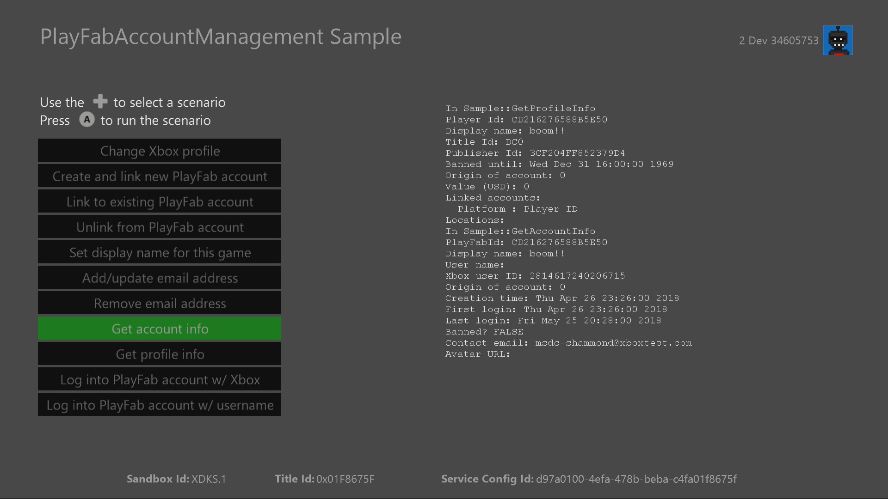

|  |  |
| --- | --- |
| 作用 | ゲームパッド |
| 操作を選択 | D-Pad |
| アクションを実行 | Aボタン |
| 終了 | 表示ボタン |

# 実装上の注意

このバージョンの XDK では、このサンプルでは Xbox One 本体に XDKS.1 **SandboxID**を使用する必要があります。この **SandboxID**に切り替えるには Xbox One XDK コマンドプロンプトで、次のように入力します。

xbconfig sandboxid=XDKS.1

PlayFab のタイトル ID は、サンプル初期化コードで設定する必要があります。このサンプルでは、 **PlayFabSettings::titleId** 静的フィールドを割り当てた、PlayFabのタイトルID「DC0」を使用しています。

# アカウントとプロフィール情報

PlayFab APIでは、ゲーム内からプロファイルとアカウント管理を実装できます。これには、プレーヤー情報の照会や、プレーヤーの表示名や連絡先電子メールなどのアカウント情報の更新が含まれます。これはまたゲームが彼らのプレイ習慣に基づいてプレーヤーについての情報を質問できるようにし、ユーザーエクスペリエンスの促進を助けることができます。これには、ログイン履歴、購入履歴、またはGPS対応デバイスでログインが行われた場合のログインの物理的な場所が含まれます。

# 更新履歴

**初回リリース：**2018 年 6 月

# プライバシーステートメント

サンプルをコンパイルして実行すると、サンプルの実行可能ファイルの名前がMicrosoftに送信され、サンプルの使用状況の追跡に役立ちます。このデータ収集を無効にするには、Main.cppの「Sample Usage Telemetry」というラベルの付いたコードブロックを削除します。

マイクロソフトのプライバシーポリシー全般に関する詳細については、 [Microsoftのプライバシーステートメント](https://privacy.microsoft.com/ja-jp/privacystatement/)をご参照ください。